|  |  |  |
| --- | --- | --- |
|  | **Acta de Reunión No. 01** |  |

|  |  |
| --- | --- |
| **Lugar, Fecha y Hora:** | Bogotá, 9 de agosto de 2020 |
| **Convocada por:** | El equipo |
| **Objetivo:** | Definir el tema del proyecto y roles |

1. **ASISTENTES POR TEAMS**

|  |  |
| --- | --- |
| **1** | Carlos Arturo Merchán Herrera |
| **2** | Rodrigo Bastidas Martínez |
| **3** | Rigoberto Giraldo Carmona |
| **4** | Natalia León Cardozo |
| **5** | Luz Edith González Palencia |

1. **AGENDA**

|  |  |
| --- | --- |
| **1** | Definición de la idea de negocio |
| **2** | Elaboración del Lienzo Canvas |
| **3** | Creación de la Wiki en Git con la biografía del equipo de trabajo |

1. **TEMAS TRATADOS** 
   1. Se definió trabajar el tema de TOURESBALON
   2. Se diligenció el Lienzo Canvas con la idea de negocio seleccionada, utilizando Archi 4.0, el cual quedó así:

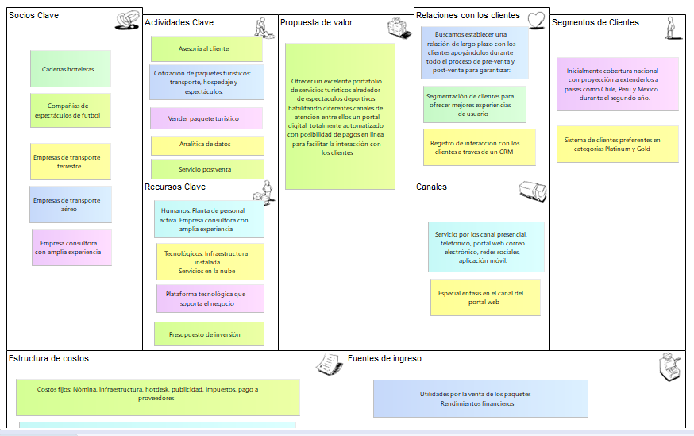

* 1. Se compartió información sobre las competencias de cada integrante del equipo y de común acuerdo se creó la Wiki en el GitHub indicado por el docente, con los perfiles que se listan en la siguiente tabla

|  |  |
| --- | --- |
| Integrante del equipo | Rol para desarrollar dentro del proyecto |
| Carlos Arturo Merchán Herrera | CIO |
| Rodrigo Bastidas Martínez | Desarrollador |
| Rigoberto Giraldo Carmona | Líder técnico |
| Natalia León Cardozo | Líder de desarrollo |
| Luz Edith González Palencia | Ingeniera de requerimientos y calidad |

1. **SEGUIMIENTO A LAS TAREAS**

|  |  |  |  |  |
| --- | --- | --- | --- | --- |
| **No** | **Tarea** | **Responsable** | **Fecha cumplimiento** | **Comentario** |
|  | N/A |  |  |  |

1. **TAREAS O ACCIONES PARA SEGUIR**

|  |  |  |  |  |
| --- | --- | --- | --- | --- |
| **No** | **Tarea** | **Responsable** | **Fecha cumplimiento** | **Comentario** |
| 1 | Enviar correo al profesor Carlos Parra informando la idea de negocio propuesta y el listado de integrantes del equipo | Luz Edith González |  |  |

1. **ELABORÓ Y APROBÓ**

Elaboró: Luz Edith González P.

Aprobó: Carlos A. Merchán H.